- 货物运输保险
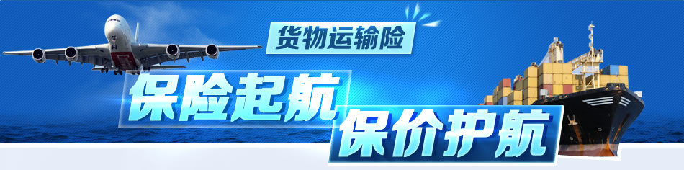
锦程联合保险行业的领军企业，中国人民财产保险股份有限公司，中国太平洋财产保险股份有限公司，京东海上日动火灾保险（中国）有限公司，提供优质的货物运输保险服务。
保险服务范围
- 1. 适用海洋运输、航空运输、铁路运输、公路运输。
- 2. 货运险承保范围覆盖全球。
- 3. 提供海、陆、空、铁路、快递等进出口业务全程投保。
优势介绍
- 省钱：优惠费率，满足客户、同行不同业务需求。
- 省时：填写投保信息单，即可完成全程投保。
- 省力：重点客户VIP一对一全程服务。
联系人：货运保险项目组
电话：400-020-5556(24小时全球服务电话)

- 跨境电商亚马逊服务

三．私人行李托运
http://www.jc56.com/SpecialService/srwp/index.shtml
锦程物流运用二十年私人物品国际托运的经验，自主灵活的运输方案，提供多种运输方式供客户选择。
为出国、移民、国外人士来华及领事馆工作人员等提供专业的私人物品国际运输服务。
- 1锦程物流可根据客户需求量身定制包装、运输、保险等最优的一站式托运方案。
- 2专业人员上门看货、提货、报关、运输直到目的地送货到门一条龙服务
- 3根据客户货品特点进行合理包装、加固，确保您的货物安全无损的到达目的地。
- 4为客户缮制报关所需相关单据，保证货物顺利放行。

四，私自宠物托运
http://www.jc56.com/SpecialService/cwty/index.shtml
锦程物流推出宠物运输的特色服务，可单独托运或以行李托运的形式和主人同坐一班飞机到达目的地，下机后可直接在行李转盘提取。
操作流程

联系我们，咨询相关信息及告知出行的预计时间。
人和宠物的目的地必须一致，提供主人护照复印件信息一份。
提供狂犬病免疫证原件，此证有效期30-365天内有效。
提供预防针纪录，也就是常说的三联针或五联针。
宠物正面一寸彩照一张，侧面照4寸彩照一张，共两张。
提供宠物主人和宠物的信息：宠物主人姓名、联系方式、还有宠物的名字、性别、品种、颜色、最近狂犬疫苗注射时间等。
近期案例
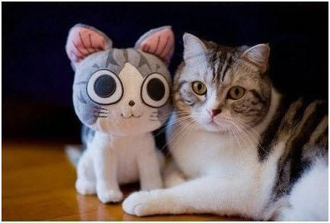
  - 宠物猫运输
起运港：上海
目的港：新加坡
品 种：英国短耳
Kitty，跟随主人 ......
【查看详情】
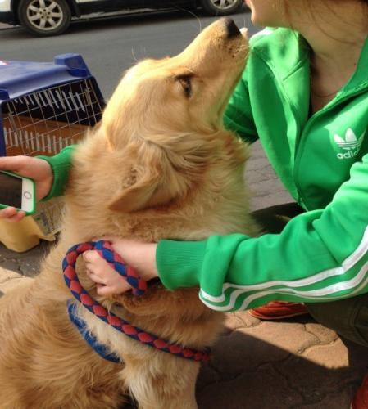
  - 宠物托运-金毛
起始港：北京
目的港：澳大利亚悉尼
品 名：宠物狗
发货人是一位母亲，孩 ......
【查看详情】
注意事项
1. 中国民航总局1996年颁布活体运输规定。各大航空公司严格按此标准执行保障宠物航空运输的安全，每一次活体运输，机长都会给动物加氧。
2. 有个别宠物有晕机现象，或者会因为飞机起飞和降落强大压力受到惊吓，具体表现为反应迟钝、呕吐、无精打采、大小便不正常等。这些都属于正常现象，宠物主人们不比为之惊慌，休息几天后宠物会跟以前一样活波可爱。
3. 宠物专用的航空箱或铁丝笼，要保证轻便，便于装卸又要适合动物特性和符合航空运输要求，能防止动物破坏、逃逸和接触外界，保证通风，防止宠物窒息。包装

  - 轿车托运
http://www.jc56.com/SpecialService/jcty/index.shtml
锦程国际物流集团是国家商务部批准的一级国际货运代理企业，同时也是国家交通部批准的具有无船承运业务经营资格的无船承运人。主营海运集装箱货物、海运散杂货运输等海运服务。集装箱运输以欧洲、地中海、中东、东南亚和美国航线的出口为主要业务，是COSCO 、MAERSK、CHINA SHIPPING、MSC、CMA、HANJIN、OOCL、HYUNDAI、K-LINE等多家船东的物流服务代理，在国内及海外有完善的运输网络，能为客户提供全方位的服务。在日本、欧洲、地中海、美加航线上的运价有很强的竞争力。
轿车托运业务范围
轿车托运是根据客户的委托，办理货物国内运输、中国运输到其他国家前后所需的一切委托业务；审核客户提供的各类清单和批件；缮制各类单证； 订舱、报关；保险单。
轿车托运操作流程
1、接受客户委托，落实托运货物的相关信息及办理委托手续。
2、新商品车、展车、试验车等：准备好 车钥匙、发票、一致性证书复印件随车。
3、带牌车辆：准备车钥匙和行驶本原件或复印件随车。
4、过户车辆：准备车钥匙和临时牌照及发票复印件。
5、保险办理：提供车主姓名及身份证号码。
6、在托运车辆时，要仔细的检查车辆的性能（电瓶电量充足，发动机性能良好，轮胎正常的气压，冬季时需使用防冻液，车内禁止放易燃易爆物品）。
7、运输方式：您可以根据需求把准备货物运输的车辆开到我司或协助装车的地点，我公司也可以免费上门服务。
8、签订合同：我们的工作人员会对您的爱车进行车身检查。观察您车辆外观是否有划痕或损伤。就您车辆外观情况，我们都会在合同里记录。还要 登记您车辆里放的物品（注明：您托运的车辆可以放物品，但不要放贵重物品和易燃、易爆等违法违纪的物品），物品您可以放在后备箱或后座上， 前坐最好不要放，以免影响我们装车安全。收货人：车辆到达指定的地点后通知收货人接车，收货人必须本人拿有效证件提车。
近期案例
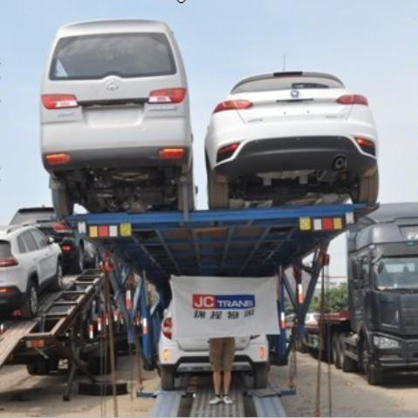
- 轿车运输 内贸专线
起始港：北京
目的港：广州
品 名：小型车辆
2014年5月，锦程 ......
【查看详情】
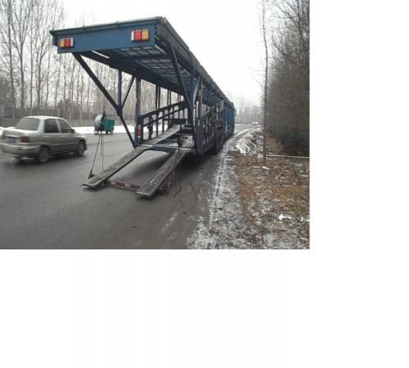
- 轿车专业运输
起运港：大连
目的港：上海
品 名：汽车
操作案例： 201 ......
【查看详情】
轿车托运注意事项
1、合同上我们的工作人员会签上名字和身份证号，您随时可以联系上我们的工作人员。
2、托运中我们需要给您车辆买运输险，需要您提供被保险人的身份证号和姓名。
3、您的车辆托运到目的地前6-8小时，我们的司机会通知您接车地点。在您确认接完爱车后，我们的司机才会离开。
六，展会业务
http://www.jc56.com/SpecialService/zhys/index.shtml
锦程物流一直本着“客户至上，信誉为本”的创业宗旨，致力于会展中心为参展商提供自生产企业至展馆内展位的运输、搬运、仓储、包装一条龙的物流服务，已成功为国内的数家企业进行筹展、撤展的会展物流服务，实现了企业与参展商双赢、物流成本和物流表现的共赢。
操作流程
接单
参展商确认报价内容后需和运输公司签定COA（委托运输协议书），确定双方的合作的责任义务。
确认展会时间及单证
根据参展商在国外展会现场需要展品到位的时间设定好最晚集货时间。参展商将发运展品的品名及运输要求安排（选择整柜，拼箱）及时通知运输公司，并提交相关单证。我公司会根据参展商的运输要求，向船公司定舱，并安排拖柜到参展商工厂装柜、报关、出运柜。
协助展商填制展品运输到目的地国的进口单证。
货到目的地后，安排展品的进口报关。
与运输代理结清相关运杂费。
目的地码头拖柜到展馆，展品入库理货。
按照参展商的要求将展品及时送到展位。
近期案例
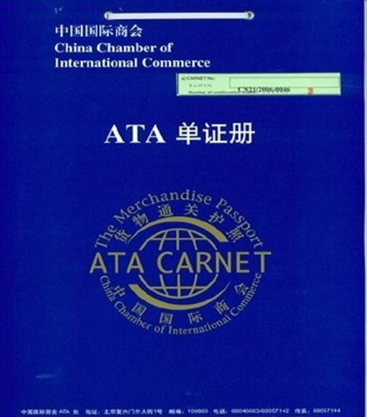
  - ATA业务的特色出口
起始港：北京
目的港：悉尼
运输方式：ATA出口
ATA单证册是一份国 ......
【查看详情】
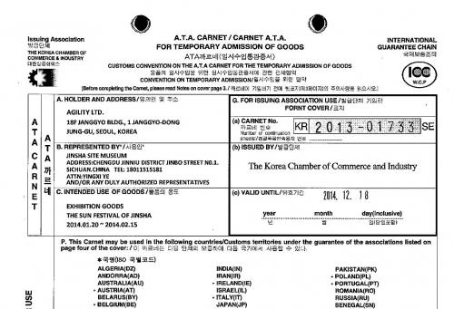
  - 成都博物院灯组运输
起运港：四川 成都
目的港：仁川
品 名：参展灯组
2014年春节期间， ......
【查看详情】
注意事项
1. 展品的外包装物必须为硬质，适合多次使用，防雨淋 并切标记重心。须有承受长途运输的牢固并适合再次使用。通常展品原有包装物应足够坚固，以便无论展品留购或者退运，都能使用。
2. 根据中华人民共和国商务部有关规定，参展商参展使用的广告/宣传品及技术资料等，包括胶片，幻灯片，目录以及其他出版物，必须事先接受中国海关监管人员检查，并得到许可。
3. 所有包装均应按如下方式在至少3个方向明确标记唛头：展会名、参展商名、展厅号/展台号、包装序号（序号/总件数）、毛/净重（公斤）、尺寸：（长x宽x高 体/容积）、如需要，标明正/背面；上/下标志。

